Jordi Andrés Rosero C. 1ºDAM

# ***PROYECTO INTERMODULAR***

Instalar y configurar IDEs como Visual Studio Code, NetBeans, IntellijIDEA y Eclipse. buscar tipos de empresas de desarrollo, conceptos de software, fases del desarrollo, modelos de ciclo de vida y metodologías.

# ÍNDICE

••••••••••   VISUAL STUDIO CODEINSTALAR Y CONFIGURAR IDEsECLIPSENETBEANSEMPRESAS DE DESARROLLOCONCEPTOS FASES DEL DESARROLLOMODELOS DE CICLO DE VIDAMETODOLOGÍASINTELLIJIDEA DE SOFTWARE

## Instalar y configurar ides

En los siguientes apartados veremos paso por paso como instalar programas software que proporciona herramientas y funcionalidades para ayudar a los programadores a escribir, depurar y mantener código de manera más eficiente, más conocidos como ides. los ides

integran varias herramientas que normalmente se usarían por separado, como un editor de código, un compilador o intérprete, y un depurador, en una sola interfaz de usuario. esto

facilita el proceso de desarrollo al centralizar las tareas más comunes en un solo lugar. ***Visual Studio Code***

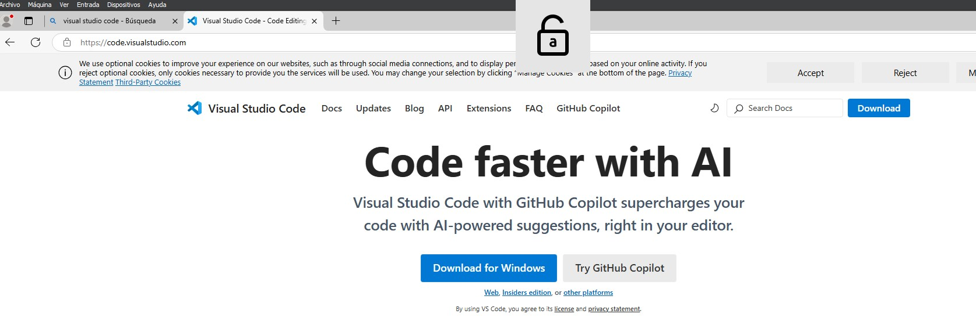

Para instalar Visual Studio Code tendrás primero que ir a la página oficial de Visual Studio Code, aquí te dejo el enlace: [https://code.visualstudio.com/download.](https://code.visualstudio.com/download)

Después aceptas los términos de licencia y sigues lo que te va indicando el instalador hasta que se instale el programa.

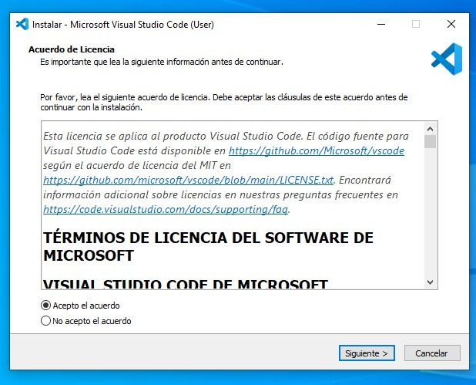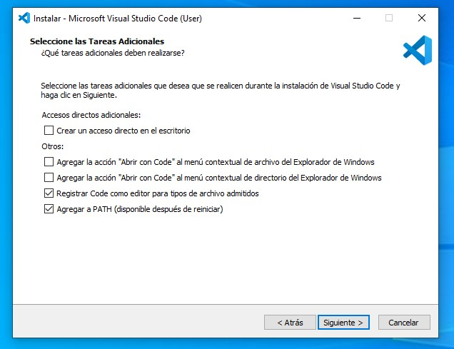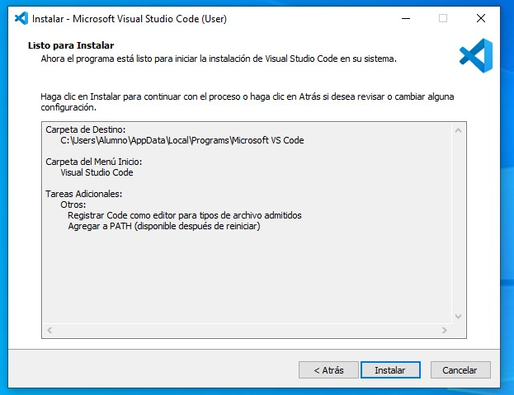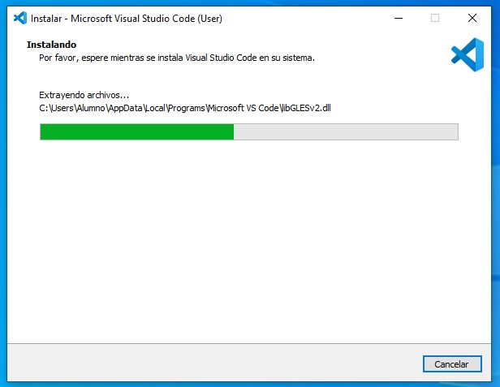

## NetBeans

Para instalar NetBeans tendrás primero que ir a la página oficial de NetBeans, aquí te dejo el enlace: https://netbeans.apache.org/front/main/download/.

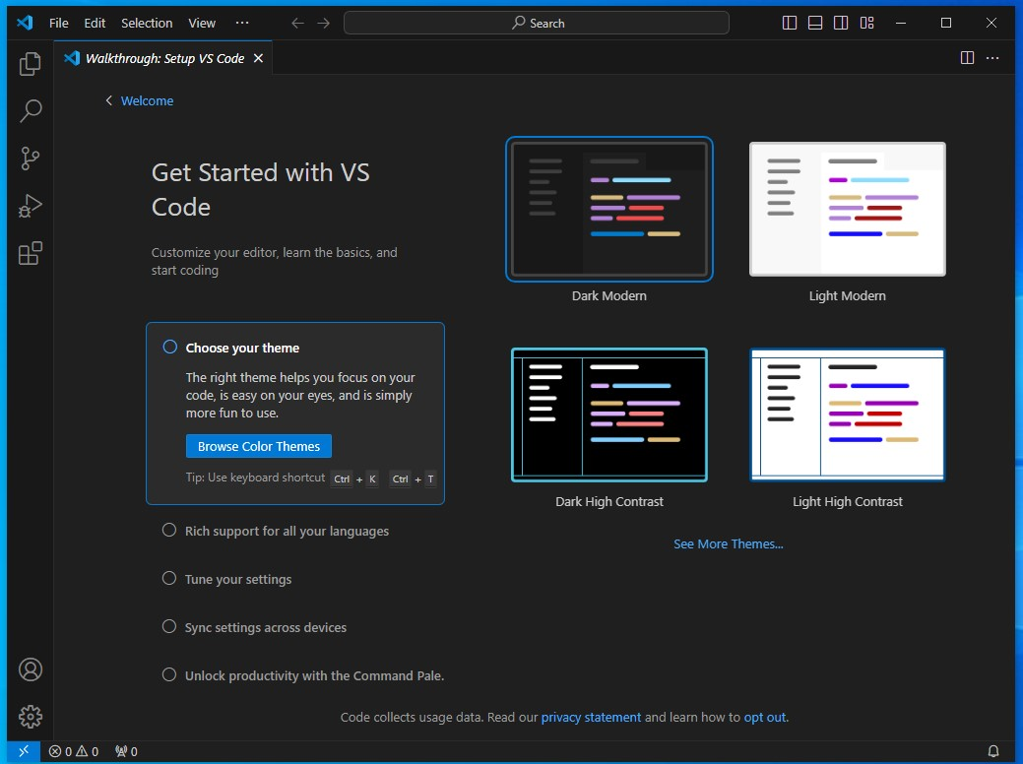Después aceptas los términos de licencia y sigues lo que te va indicando el instalador hasta que se instale el programa.

**INCIDENCIA:** NetBeans requiere que en el equipo este instalado una versión de Java superior a la versión JDK 8.

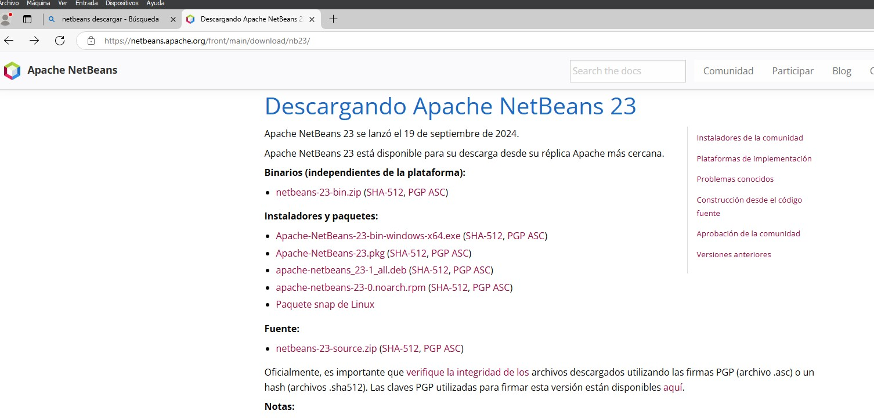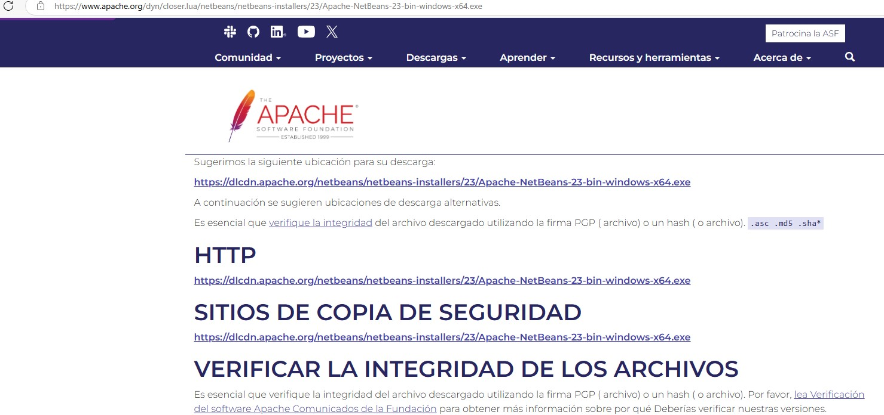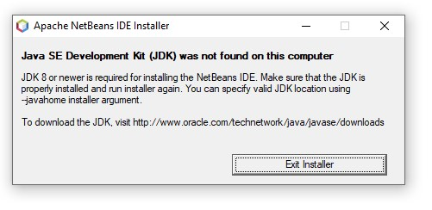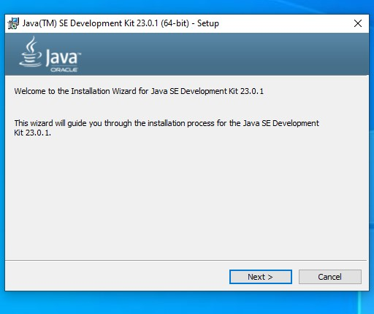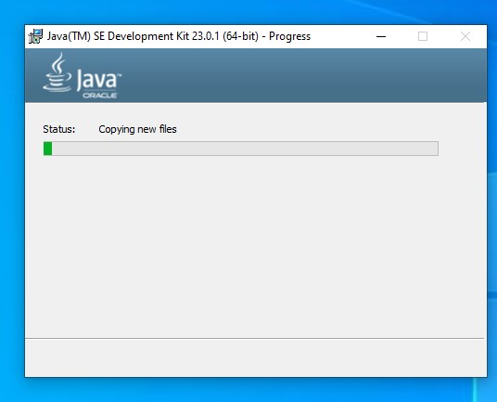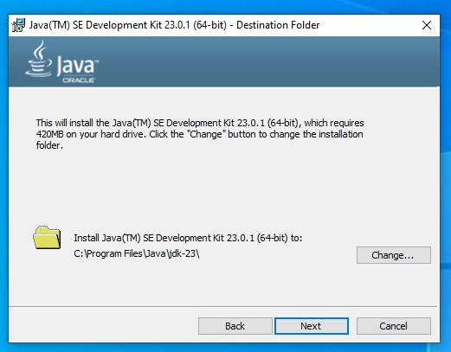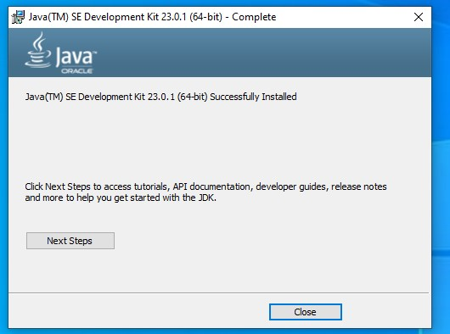

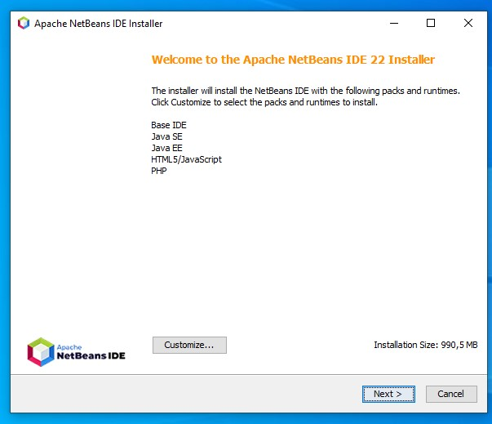

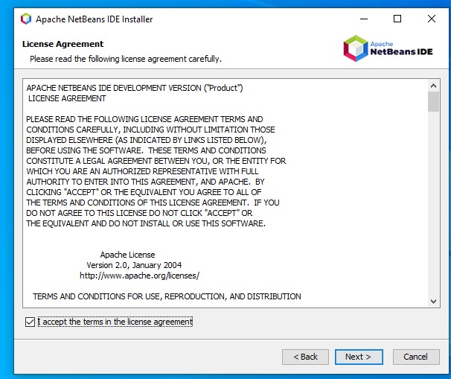

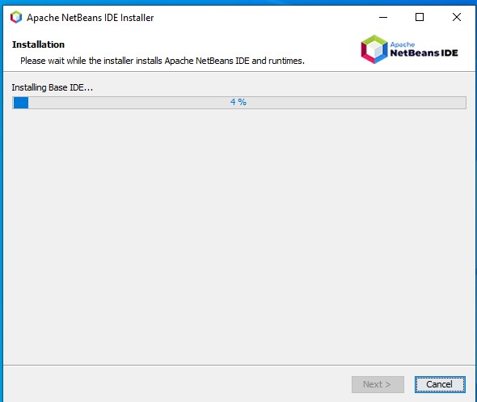

## IntellijIDEA

Para instalar IntellijIDEA tendrás primero que ir a la página oficial de IntellijIDEA, aquí te dejo el enlace: https://www.jetbrains.com/idea/download/?section=windows.

Después aceptas los términos de licencia y sigues lo que te va indicando el instalador hasta que se instale el programa.

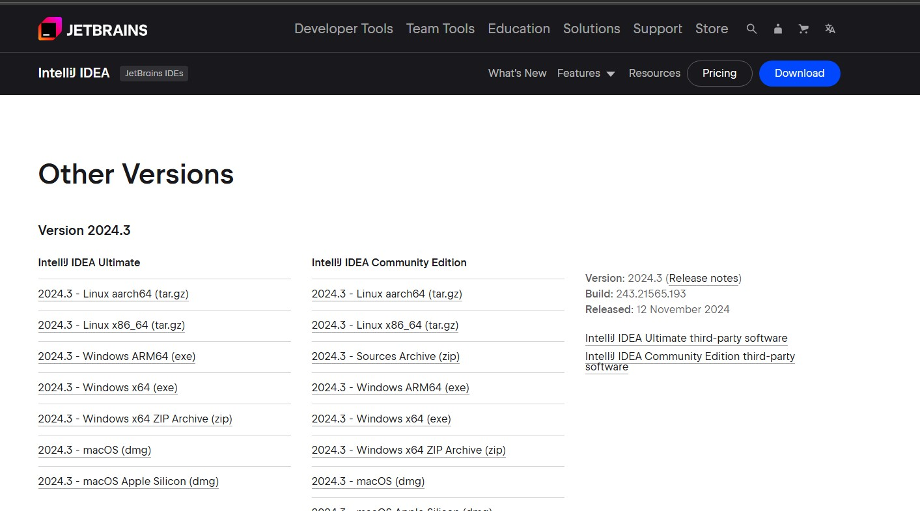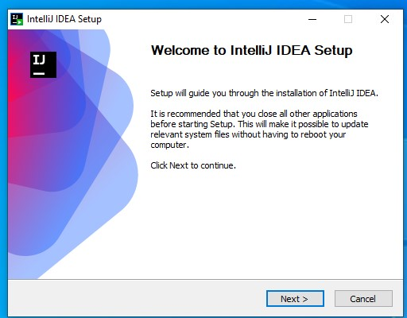

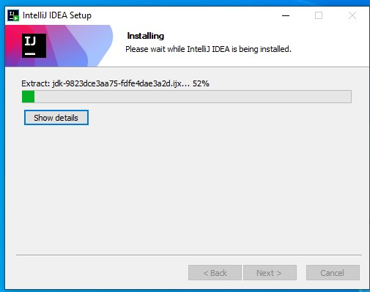

## Eclipse

Para instalar Eclpise tendrás primero que ir a la página oficial de Eclipse, aquí te dejo el enlace[: https://www.eclipse.org/downloads/.](https://www.eclipse.org/downloads/)

Tenemos varios paquetes de instalación, en este caso instalaremos el primero.

Después aceptas los términos de licencia y sigues lo que te va indicando el instalador hasta que se instale el programa.

**. COMO PASAR UN PROYECTO DESDE NET BEANS A ECLIPSE**

**1)** **Exportar el Proyecto desde NetBeans:**

* **Generar un Archivo:** NetBeans permite exportar proyectos en varios formatos, como archivos ZIP o carpetas. Estos archivos contendrán el código fuente, las bibliotecas y la configuración del proyecto.
* **Seleccionar el Formato Adecuado:** El formato ZIP suele ser una buena opción, ya que es compatible con la mayoría de los sistemas operativos.

**2)** **Importar el Proyecto en Eclipse:**

* **Utilizar el Asistente de Importación:** Eclipse cuenta con un asistente que te guiará a través del proceso de importación.
* **Seleccionar el Origen del Proyecto:** Indica a Eclipse que deseas importar desde un archivo ZIP o una carpeta.
* **Configurar el Proyecto:** Es posible que tengas que ajustar algunas configuraciones, como las rutas de las bibliotecas o los compiladores.

